一、尝试完成这道题

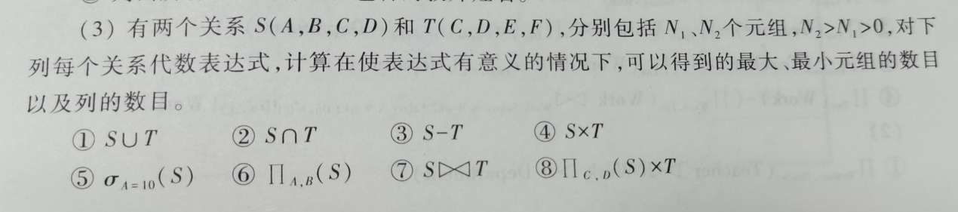

二、设有一个SPJ数据库，包括S，P，J，SPJ四个关系模式：   
S（SNO，SNAME，STATUS，CITY）；   
P（PNO，PNAME，COLOR，WEIGHT）；   
J（JNO，JNANE，CITY）；   
SPJ（SNO，PNO，JNO，QTY）。   
其中：供应商表S由供应商代码（SNO）、供应商姓名（SNAME）、供应商状态（STATUS）、供应商所在城市（CITY）组成；

零件表P由零件代码（PNO）、零件名（PNAME）、颜色（COLOR）、重量（WEIGHT）组成；

工程项目表J 由工程项目代码（JNO）、工程项目名（JNAME）、工程项目所在城市（CITY）组成；

供应情况表SPJ由供应商代码（SNO）、零件代码（PNO）、工程项目代码（JNO）、供应数量组成（QTY）组成，表示某供应商供应某种零件给某工程项目的数量为QTY。   
试用关系代数写出如下查询：   
1）求供应工程J1 零件的供应商号码SNO。   
2）求供应工程J1 零件P1的供应商号码SNO。   
3）求供应工程J1 零件为红色的供应商号码SNO。   
4）求没有使用天津供应商生产的红色零件的工程号。  
5）求至少用了供应商S1所供应的全部零件的工程号。

三、有一个数据库包含以下关系模式：  
Teacher(Tno,Tname, Tage, Tsex)  
Department(Dno, Dname, Tno)  
Work(Tno, Dno, Year, Salary)  
教师表Teacher由教师代码（Tno）、教师名（Tname）、教师年龄（Tage）、教师性别（Tsex）组成。  
系表Department由系代码（Dno）、系名（Dname）、系主任代码（Tno）组成。  
工作表Work由教师代码（Tno）、系代码（Dno）、入职年份（Year）、工资（Salary）组成。  
使用关系代数表示每个查询：  
(1)列出工资超过5000元的教师代码  
(2)查找不在计算机系工作的教师代码  
(3)系主任T1管辖范围内的所有教师姓名

(4)列出所有教师的姓名以及所在的系名（外连接）

(5)列出所有系的名称以及包含的教师姓名（外连接）